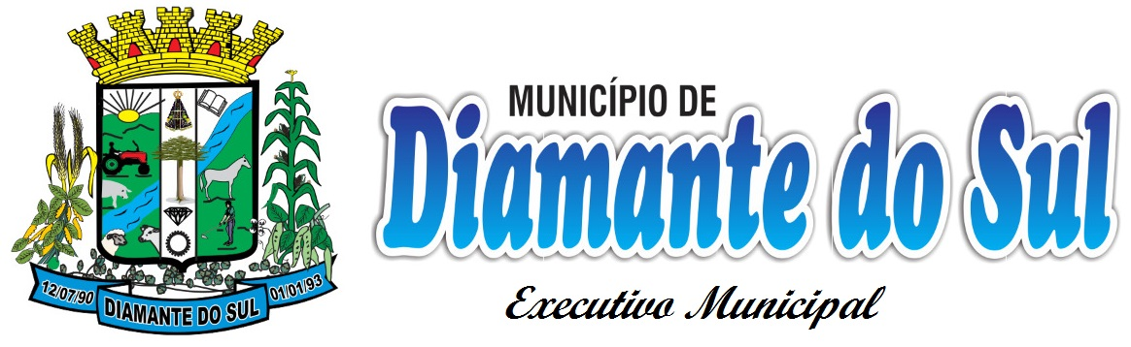

DECRETO Nº 2232/2018
DATA: 28/09/2018

O Prefeito Municipal de Diamante do Sul, Estado do Paraná, no uso de suas atribuições legais, que lhe são conferidas pela Lei Orgânica do Município,

RESOLVE

Art. 1º Conceder aposentadoria por tempo de contribuição a Senhora Daliria Cardoso Rauta, nomeada para exercer o cargo efetivo de Servente de Limpeza, através do Decreto 211/99 de 18/02/1999, com benefício sob nº 1857756875.

Gabinete do Prefeito Municipal de Diamante do Sul, em 28 de setembro de 2018.

Fernando Maxiliano Risso
Prefeito Municipal

